高雄市鼓山區中山國小109學年度推動海洋教育週實施成果
普通班  班級數 | 60 班 | 實施  年級 | 一年級 四年級 七年級 十年級  二年級 五年級 八年級 十一年級  三年級 六年級 九年級 十二年級  全 校 其它______________
本次海洋教育活動實施時間 | 實施日期：_110_年_5/31~6/21  實施時間：□融入領域課程實施 □晨光時間實施 □彈性時間  ■綜合活動□校本課程實施□校外教學□其它_________________
本次教學活動運用主要之教學策略 | □講述法□繪本教學影片欣賞及討論□體驗活動□實作活動  □校外參觀□分組討論與發表□其它______________________
主要融入  領域  (可複選) | □國語文□英語□數學□自然□社會□健體綜合□藝文□鄉土  □資訊□閱讀□校本課程□家政□童軍□其它_______________
校本課程 | 學校是否以海洋教育為主要校本（特色）課程□是否
海洋教育教學活動所屬範疇 | □海洋休閒（水域休閒、海洋生態旅遊）  □海洋社會（海洋經濟活動、海洋法政）  □海洋文化（海洋歷史、海洋文學、海洋藝術、海洋民俗信仰與祭典）  □海洋科學（海洋物理與化學、海洋地理地質、海洋氣象、海洋應用科學）  海洋資源（海洋食品、生物資源、非生物資源、環境保護與生態保育）
活動內容及成果照片 | 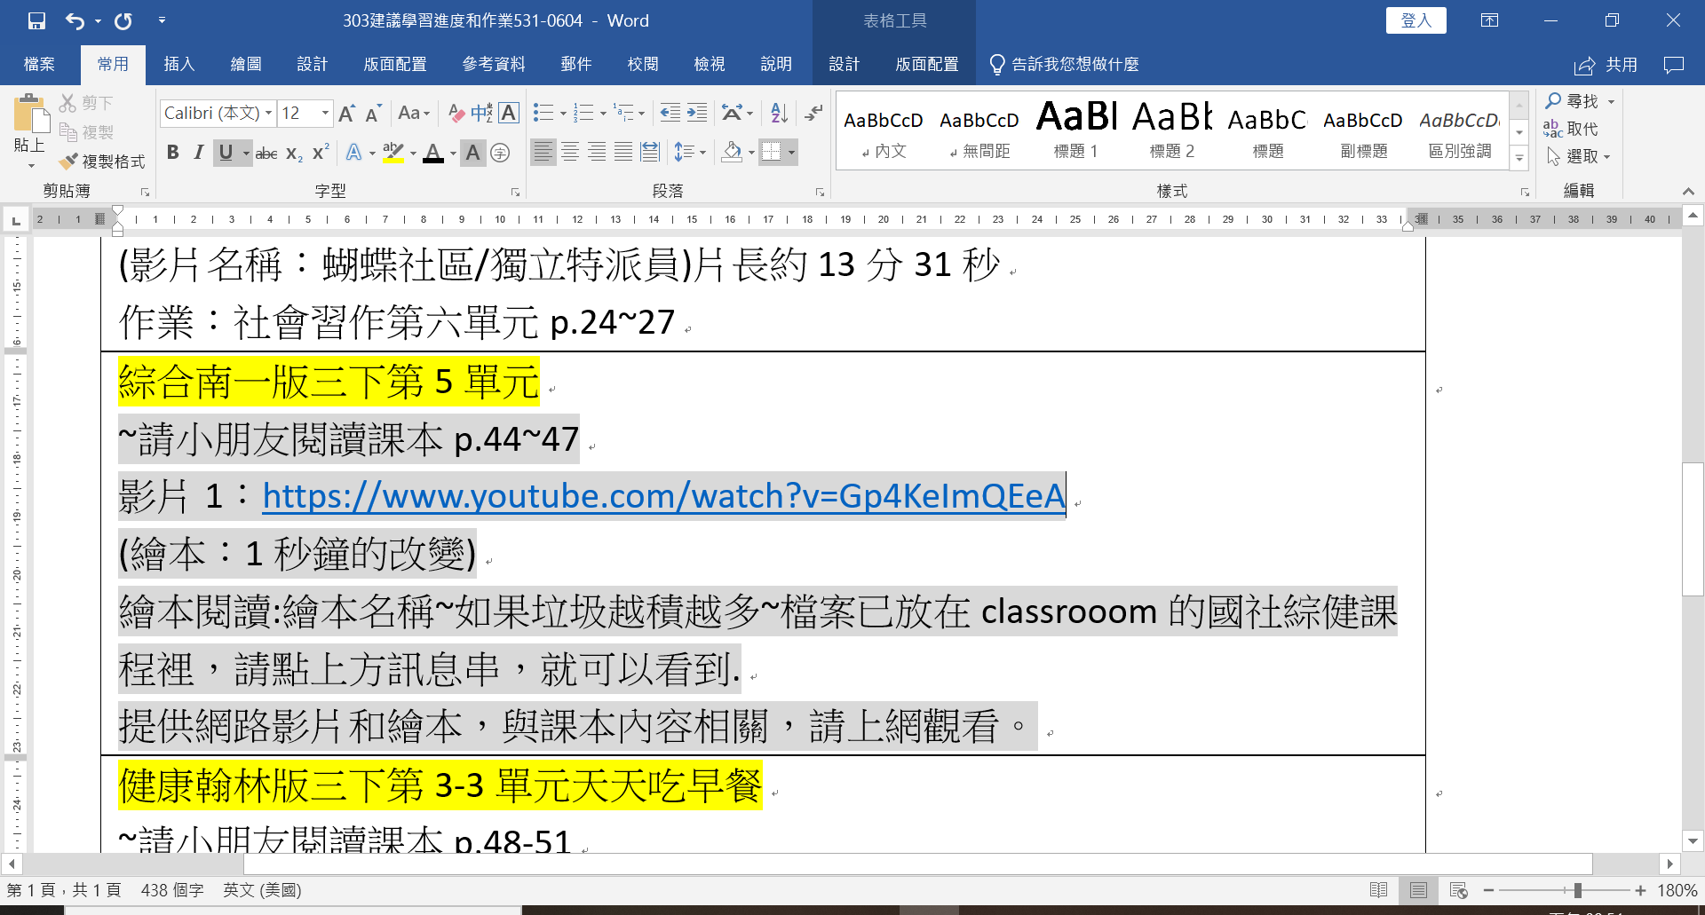 |  |  | 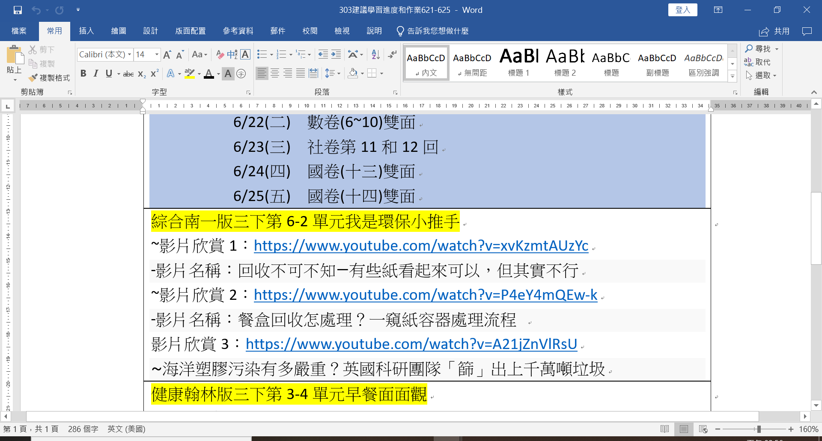
 | 活動說明：配合綜合活動第五單元~環保與生活~於線上課程提供相關繪本讓學生在家閱讀 |  |  | 活動說明：配合綜合活動第六單元~地球守護者~於線上課程提供與海洋塑膠汙染相關影片讓學生在家觀賞
 | 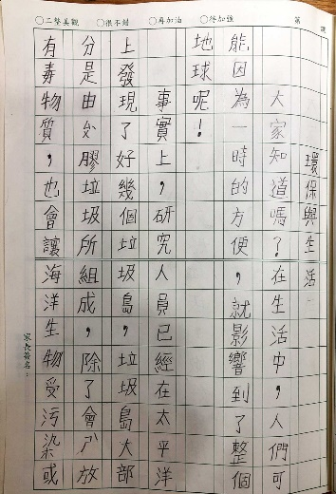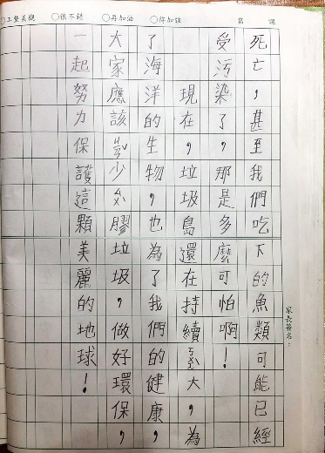 |  |  | 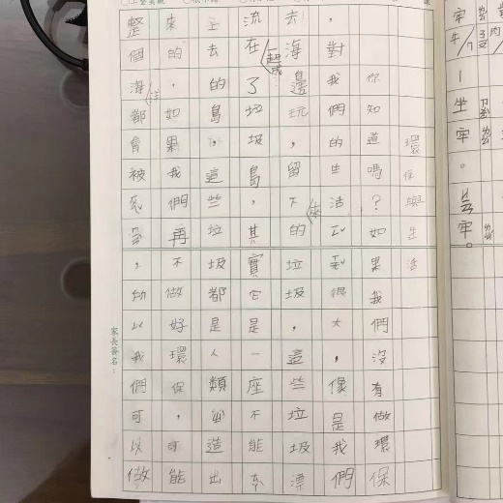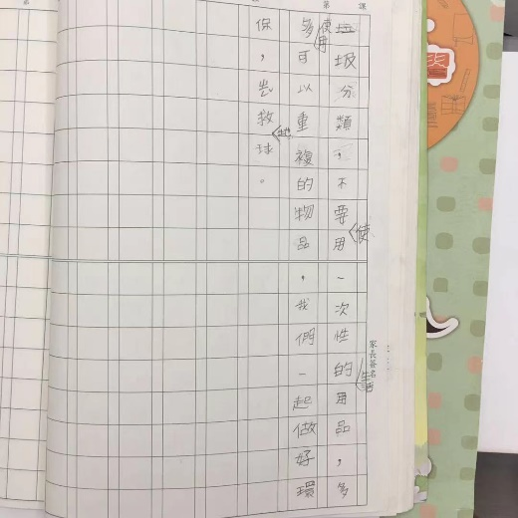
 | 活動說明：學生書寫~環境保護~短文寫作 |  |  | 活動說明：學生書寫~環境保護~短文寫作
教學省思
從三年級綜合活動第五單元環保與生活和第六單元地球守護者，孩子知道生活中的環境問題，再透過繪本「如果垃圾越積越多」的閱讀，讓孩子了解到當垃圾增加時，會產生汙水，接著就會影響土壤、河水和海水，不只是人類，連海底的生物都會受到影響，在繪本的說明和引導下，孩子體認到可盡一己之力，讓地球可以永續發展。
另外提供與海洋塑膠汙染相關的影片，孩子能看到海洋所面臨的危機，是由人類所產生的塑膠垃圾，而造成海洋生物的生命受到威脅，希望孩子能以實際行動，減少使用一次性的塑膠垃圾，例如：吸管、免洗餐具和塑膠袋等，從改變生活習慣做起，才能守護海洋。
備註：如有校內實施計畫、學習單或其他附件成果，亦可一倂附上。

